玉林市关于开展2017年春季高中（中职）
教师资格认定的公告

根据自治区教育厅教师资格认定办公室工作部署和玉林市教育局《关于开展2017年春季中小学和幼儿园教师资格认定工作的通知》（玉市教人 〔2017〕70号）要求，经研究，决定开展2017年春季高中、中职（含实习指导）教师资格认定，现就认定的有关事项通知如下。
一、认定对象。户籍或人事档案在我市的以下三类人员：
（一）通过教师资格全国统一考试的人员。
（二）2015年毕业时未申请认定中小学教师资格的全日制普通高等学校师范类专业应届本科毕业生。
（三）2011年及以前入学，在学期间因参军入伍（学校保留学籍）等原因，于2017年毕业的全日制普通高等学校师范类专业应届本（专）科毕业生。
二、认定条件
（一）应遵守宪法和法律，热爱教育事业，履行《教师法》规定的义务，遵守教师职业道德。
（二）应具备承担教育教学工作所必需的知识以及运用所学知识分析和解决教育教学实际问题的能力。
（三）应具备《教师法》规定的相应学历。
（四）应达到国家语言文字工作委员会颁布的《普通话水平测试等级标准》二级乙等及以上标准。其中，申请认定非语文学科教师资格者，申请时其户籍或工作单位所在地在县级人民政府驻地以外乡镇、村的，其普通话水平可以为三级甲等。
（五）户籍或人事档案在认定机构管辖区内。
（六）按照《广西壮族自治区申请认定教师资格人员体检标准及办法（试行）》，具有符合规定的从事教育教学工作的身体条件，在教师资格认定机构指定的医院体检合格。
三、网上报名
（一）非参加国家统一考试人员在教师资格认定机构规定的报名时间内登陆“中国教师资格网”（www.jszg.edu.cn）进行网上注册和填报申请人信息，选择“未参加全国统考申请人网报入口”进行教师资格申请报名注册及认定进度查询。
（二）参加国家统一考试人员在教师资格认定机构规定的报名时间内登陆“中国教师资格网”（www.jszg.edu.cn），选择“参加全国统考申请人网报入口”进行教师资格申请报名注册及认定进度查询。
（三）考生网报申请时间：4月10日至6月30日。
四、体检
（一）体检地点：玉林市红十字会医院分院（玉林市玉州区人民东路578号），联系科室：六楼体检中心。
（二）体检时间：6月1日—30日上午。
（注：星期六、星期天不上班）。
（三）请自行下载《广西壮族自治区申请认定教师资格人员体检表》（见附件），并填写姓名性别贴好照片（免冠彩色标准相片小2吋，3.5×4.5cm），申请人员请持本人身份证和体检表到指定医院参加体检，体检表可以电脑打印，也可以手写，不能改变表格的格式、字体、字型、字号。
（四）要求：持本人身份证空腹体检；体检结束后体检表由市红十字会医院分院送受理处，申报人员不得带走。
（五）体检医院联系电话：0775-3267950。
五、现场受理
（一）请网上受理成功的申请人员按规定时间到现场确认地点进行现场确认，逾期不再受理。
（二）受理地点：玉林市政务服务中心（玉林市玉东新区秀水路中段玉林地产集团大楼，5、7路公交可达）二楼综合窗口，窗口咨询电话：0775-2689577。
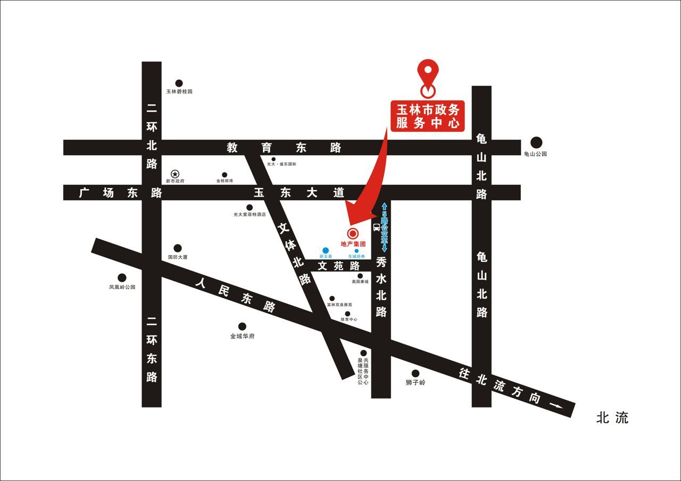
（三）受理时间：第一阶段：6月12日—6月16日的工作日
第二阶段：6月26日—7月3日的工作日
上班时间：上午9：00—12：00，下午1：30—4：30。
（四）现场受理时须提交的材料：
1.户籍证明(户口簿)原件、复印件或人事档案托管证明原件、复印件。（注：户口簿复印件需提供有住址的首页和申请人登记页）
2.《教师资格认定申请表》原件一式2份；《教师资格认定申请表》从报名系统网上打印，统一用A3纸双面打印，不能改变表格的格式、字体、字型、字号，并贴好照片（免冠彩色标准相片小2吋，3.5×4.5cm），填表要求请查看附件中的《教师资格认定申请表填写样表》。（注：“本人简历”的时间要求连续不间断且必须写到至今）
3.申请人《思想品德鉴定表》（见附件）原件，请下载填写并贴好照片（免冠彩色标准相片小2吋，3.5×4.5cm），《思想品德鉴定表》可以电脑打印，也可以手写，不能改变表格的格式、字体、字型、字号，单位负责人签字并加盖单位组织人事部门公章，落款日期须在申请认定期间。
4.教师资格认定机构指定的医院出具的《广西壮族自治区教师资格认定体检表》，体检表上的结论应明确填写“合格”或“不合格”（体检结论有效期为1年），并加盖体检医院公章。
5.身份证原件和复印件。
6.普通话水平测试等级证书原件和复印件。
7.参加国考人员提供《中小学教师资格考试合格证明》原件和复印件，也可提供打印好的“网页版”考试合格证明。
8.学历证书原件和复印件。全日制普通高校应届毕业生尚未取得学历证书的，应提供由所在学校教务部门出具的包含在读期间全部所学课程的学业成绩单（院系盖章无效）。对符合认定条件的，在其取得毕业证书后认定相应的教师资格。
9.申请中等职业学校实习指导教师资格人员，另需提供助理工程师以上专业技术职务或中级以上工人技术等级证书原件和复印件。
10.免冠彩色标准相片1张（小2吋，3.5×4.5cm）。
11.教师资格认定机构要求提供的其它材料。
申请人员提供以上材料时（第1项材料和相关证件原件除外），请依序叠放。
（五）凡复印件证明材料，均应交原件检验。所有复印件均应签“与原件核对无误”字样，申请人（提供人）签字，注明时间。
六、认定结果处置
（一）现场受理结束15个工作日内在玉林教育信息网站公布获得教师资格人员名单。未获认定人员不公布，资料不退还。
（二）《教师资格证书》和《申请表》领取：在公布认定名单时公布领证时间和地点。
附件：1. 广西壮族自治区申请认定教师资格人员体检表
2. 申请人思想品德鉴定表

玉林市教育局
2017年4月6日

